**BỘ GIÁO DỤC VÀ ĐÀO TẠO**

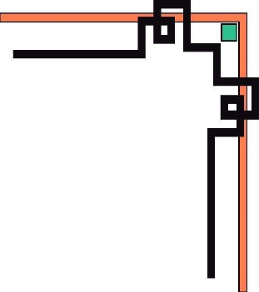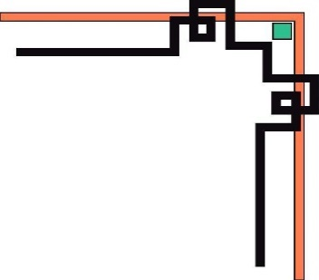

**TRƯỜNG ĐẠI HỌC CẦN THƠ**

**KHOA CÔNG NGHỆ THÔNG TIN & TRUYỀN THÔNG**

**LUẬN VĂN TỐT NGHIỆP NGÀNH HỆ THỐNG THÔNG TIN**

**ĐỀ TÀI: HỆ THỐNG QUẢN LÝ NHÀ HÀNG**



**NÀM**

**GIÁO VIÊN HƯỚNG DẪN: TS *Phạm Thị Ngọc Diễm***

**SINH VIÊN THỰC HIỆN: NGUYỄN MINH Ý**

**MSSV: B1411457**

**CHUYÊN NGÀNH: Hệ Thống Thông Tin**

**Khóa 40**

**MÃ LỚP: 1495A2**

**Học Kỳ II – Năm Học: 2017 – 2018**

**LỜI CÁM ƠN**

🙢☸🙠

**NHẬN XÉT CỦA GIẢNG VIÊN HƯỚNG DẪN**

🙢☸🙠

………………………………………………………………………………………………………………………………………………………………………………………………………………………………………………………………………………………………………………………………………………………………………………………………………………………………………………………………………………………………………………………………………………………………………………………………………………………………………………………………………………………………………………………………………………………………………………………………………………………………………………………………………………………………………………………………………………………………………………………………………………………………………………………………………………………………………………………………………………………………………………………………………………………………………………………………………………………………………………………………………………………………………………………………………………………………………………………………………………………………………………………………………………………………………………………………………………………………………………………………………………………………………………………………………………………………………………………………………………………………………………………………………………………………………………………………………………………………………………………………………………………………………………………………………………………………………………………………………………………………………………………………………………………………………………………………………………………………………………………………………………………………………………………………………………………………………………………………………………………………………………………………………………………………………………………………………………………………………………………………………………………………………………………………………………………………………………………………………………………………………………………………………………………………………………………………………………………………………………………………………………………………………………………………

………………………………………………………………………………………………………………………………………………………………………………………………………………………………………………………………………………………………………………………………………………………………………………………………………………………………………………………………………………………………………………………………………………………………………………………………………………………………………………………………………………………………………………………………………………………………………………………………………………………………………………………………………………………………………………………………………………………………………………………………………………………………………………………………………………………………………………………………………………………………………………………………………………………………………………………………………………………………………………………………………………………………………………………………………………………………………………………………………………………………………………………………

**PHẦN GIỚI THIỆU**

1. **ĐẶT VẤN ĐỀ:**
2. **LỊCH SỬ ĐỀ TÀI:**
3. **MỤC TIÊU ĐỀ TÀI:**
4. **ĐỐI TƯỢNG VÀ PHẠM VI NGHIÊN CỨU:**
5. **Đối tượng nghiên cứu:**
6. **Phạm vi nghiên cứu:**

* Về lý thuyết:
* Tìm hiểu, phân tích và thiết kế hệ thống dữ liệu qua CDM, DFD các cấp.
* Nghiên cứu cơ sở lý thuyết về ngôn ngữ lập trình PHP, hệ quản trị cơ sở dữ liệu MySQL, công cụ hỗ trợ thiết kế powerdesigner, phần mềm XAMPP, Laravel Framework, Google Map API
* Về người dùng và chức năng:

1. **NỘI DUNG NGHIÊN CỨU:**

Nghiên cứu về nghiệp vụ cho thuê, tìm kiếm nhà trọ, cơ sở dữ liệu về quản lý một hệ thống quản lý nhà trọ sinh viên. Từ đó, đề tài được mô tả qua các sơ đồ như CDM, DFD các cấp.

Nghiên cứu về các ngôn ngữ lập trình như: PHP, Laravel Framework, CSS, HTML,… Các kỹ thuật lập trình như: Boostrap, Google Map Api,… Sau đó tiến hành lập trình toàn bộ hệ thống website và kiểm thử.

1. **NHỮNG ĐÓNG GÓP CHÍNH CỦA ĐỀ TÀI:**
2. **KẾ HOẠCH THỰC HIỆN:**

|  |  |  |  |  |  |  |  |  |  |  |  |  |  |  |  |  |  |  |
| --- | --- | --- | --- | --- | --- | --- | --- | --- | --- | --- | --- | --- | --- | --- | --- | --- | --- | --- |
| **STT** | **CÔNG VIỆC** | TUẦN | | | | | | | | | | | | | | | | |
| **1** | **2** | **3** | **4** | **5** | **6** | **7** | **8** | **9** | **10** | **11** | **12** | **13** | **14** | **15** | **16** | **17** |
| 1 | Khảo sát hệ thống |  |  |  |  |  |  |  |  |  |  |  |  |  |  |  |  |  |
| 2 | Phân tích yêu cầu |  |  |  |  |  |  |  |  |  |  |  |  |  |  |  |  |  |
| 3 | Thiết kê mô hình |  |  |  |  |  |  |  |  |  |  |  |  |  |  |  |  |  |
| 4 | Cài đặt chương trình |  |  |  |  |  |  |  |  |  |  |  |  |  |  |  |  |  |
| 5 | Nhập liệu và kiểm thử |  |  |  |  |  |  |  |  |  |  |  |  |  |  |  |  |  |
| 6 | Sửa lỗi chương trình |  |  |  |  |  |  |  |  |  |  |  |  |  |  |  |  |  |
| 7 | Viết báo cáo |  |  |  |  |  |  |  |  |  |  |  |  |  |  |  |  |  |

1. **BỐ CỤC QUYỂN LUẬN VĂN:**

Luận văn có 3 phần chính:

1. Nhận xét của giáo viên hướng dẫn.
2. Nhận xét của giáo viên phản biện.
3. Lời cám ơn.
4. Tóm tắt.
5. Abstract
6. Mục Lục
7. Phần giới thiệu
8. Phần nội dung
9. Phần kết luận

**PHẦN NỘI DUNG**

**CHƯƠNG 1: CƠ SỞ LÝ THUYẾT**

1. **HỆ QUẢN TRỊ CƠ SỞ DỮ LIỆU MYSQL:**
2. **MySQL là gì?**

MySQL là hệ quản trị cơ sở dữ liệu tự do nguồn mở phổ biến nhất thế giới và được các nhà phát triển rất ưa chuộng trong quá trình phát triển ứng dụng. Vì MySQL là cơ sở dữ liệu tốc độ cao, ổn định và dễ sử dụng, có tính khả chuyển, hoạt động trên nhiều hệ điều hành cung cấp một hệ thống lớn các hàm tiện ích rất mạnh. Với tốc độ và tính bảo mật cao, MySQL rất thích hợp cho các ứng dụng có truy cập CSDL trên internet. MySQL miễn phí hoàn toàn cho nên bạn có thể tải về MySQL từ trang chủ. Nó có nhiều phiên bản cho các hệ điều hành khác nhau: phiên bản Win32 cho các hệ điều hành dòng Windows, Linux, Mac OS X, Unix,FreeBSD, NetBSD, Novell NetWare, SGI Irix, Solaris, SunOS,…

MySQL là một trong những ví dụ rất cơ bản về Hệ Quản trị Cơ sở dữ liệu quan hệ sử dụng Ngôn ngữ truy vấn có cấu trúc (SQL).

MySQL được sử dụng cho việc bổ trợ PHP, Perl, và nhiều ngôn ngữ khác, nó làm nơi lưu trữ những thông tin trên các trang web viết bằng PHP hay Perl,…

1. **Tìm hiểu về phpMyAdmin:**

**phpMyAdmin** là phần mềm mã nguồn mở được viết bằng ngôn ngữ PHP nhằm giúp người dùng (thường là các nhà quản trị cơ sở dữ liệu hay database administrator) có thể quản lý cơ sở dữ liệu MySQL thông qua giao diện web thay vì sử dụng giao diện cửa sổ dòng lệnh (command line interface).

Sử dụng **phpMyadmin** người dùng có thể thực hiện được nhiều tác vụ khác nhau như khi sử dụng cửa sổ dòng lệnh. Các tác vụ này bao gồm việc tạo, cập nhật và xoá các cơ sở dữ liệu, các bảng, các trường, dữ liệu trên bảng, phân quyền và quản lý người dùng....

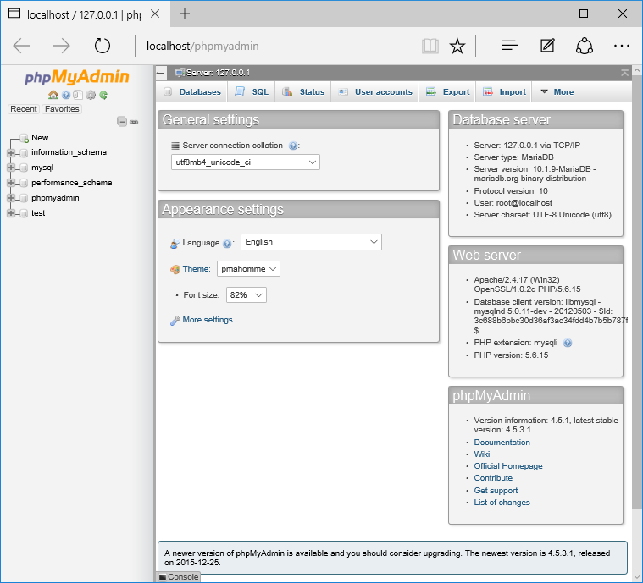

1. **NGÔN NGỮ LẬP TRÌNH PHP:**
2. **Tổng quan về PHP:**

**PHP** - viết tắt hồi quy của **"Hypertext Preprocessor"**, là một ngôn ngữ lập trình kịch bản được chạy ở phía server nhằm sinh ra mã html trên client. PHP đã trải qua rất nhiều phiên bản và được tối ưu hóa cho các ứng dụng web, với cách viết mã rõ rãng, tốc độ nhanh, dễ học nên PHP đã trở thành một ngôn ngữ [lập trình web](http://hoclaptrinhweb.org/hoc-thiet-ke-web/lap-trinh-web.html) rất phổ biến và được ưa chuộng.

**PHP** chạy trên môi trường Webserver và lưu trữ dữ liệu thông qua hệ quản trị cơ sở dữ liệu nên PHP thường đi kèm với Apache, MySQL và hệ điều hành Linux (LAMP).

* Apache là một phần mềm web server có nhiệm vụ tiếp nhận request từ trình duyệt người dùng sau đó chuyển giao cho PHP xử lý và gửi trả lại cho trình duyệt.
* MySQL cũng tương tự như các hệ quản trị cơ sở dữ liệu khác (Postgress, Oracle, SQL server...) đóng vai trò là nơi lưu trữ và truy vấn dữ liệu.
* Linux: Hệ điều hành mã nguồn mở được sử dụng rất rộng rãi cho các webserver. Thông thường các phiên bản được sử dụng nhiều nhất là RedHat Enterprise Linux, Ubuntu...

1. **Lịch sử phát triển của PHP:**

**PHP** mà chúng ta biết đến ngày nay là sự kế thừa của một sản phẩm có tên là PHP/FI. Được viết bởi Rasmus Lerdorf, bản PHP đầu tiên là một tập hợp đơn giản các Common Gateway Interface (CGI) – một chuẩn giao tiếp giữa client và server – nhị phân viết bằng ngôn ngữ C. Tháng 9/1995, Rasmus mở rộng PHP, thêm vào công cụ có tên là FI (Forms Interpreter), và một số chức năng như chúng ta biết ngày nay. Nó có các biến kiểu Perl và cú pháp cho phép nhúng mã HTML. Cú pháp này, tương tự Perl, nhưng hạn chế hơn, đơn giản và có phần không phù hợp. Trong thực tế, để nhúng mã lệnh PHP/FI vào một tập tin HTML, các lập trình viên phải sử dụng các comment HTML. Và mặc dù phương pháp này không được hoàn toàn đón nhận, FI vẫn tiếp tục phát triển và đem về lợi nhuận thương mại.

**PHP 3.0:** Được Andi Gutmans và Zeev Suraski tạo ra năm 1997 sau khi viết lại hoàn toàn bộ mã nguồn trước đó. Lý do chính mà họ đã tạo ra phiên bản này là do họ nhận thấy PHP/FI 2.0 hết sức yếu kém trong việc phát triển các ứng dụng thương mại điện tử. PHP 3.0 như là phiên bản thế hệ kế tiếp của PHP/FI 2.0, và chấm dứt phát triển PHP/FI 2.0.PHP 3.0 cung cấp cho người dùng cuối một cơ sở hạ tầng chặt chẽ dùng cho nhiều cơ sở dữ liệu, giao thức và API khác nhau.Cho phép người dùng có thể mở rộng theo modul.  
=> Chính điều này làm cho PHP3 thành công so với PHP2. Lúc này họ chính thức đặt tên ngắn gọn là 'PHP' ( Hypertext Preprocessor ). PHP 3.0 đã chính thức được công bố vào tháng 6 năm 1998.

**PHP4:** Được công bố năm 2000 tốc độ xử lý được cải thiện rất nhiều, PHP 4.0 đem đến các tính năng chủ yếu khác gồm có sự hỗ trợ nhiều máy chủ Web hơn, hỗ trợ phiên làm việc HTTP, tạo bộ đệm thông tin đầu ra, nhiều cách xử lý thông tin người sử dụng nhập vào bảo mật hơn và cung cấp một vài các cấu trúc ngôn ngữ mới. Với PHP 4, số nhà phát triển dùng PHP đã lên đến hàng trăm nghìn và hàng triệu site đã công bố cài đặt PHP, chiếm khoảng 20% số tên miền trên mạng Internet. Nhóm phát triển PHP cũng đã lên tới con số hàng nghìn người và nhiều nghìn người khác tham gia vào các dự án có liên quan đến PHP như PEAR, PECL và tài liệu kĩ thuật cho PHP.

**PHP5:** Bản chính thức đã ra mắt ngày 13 tháng 7 năm 2004 sau một chuỗi khá dài các bản kiểm tra thử bao gồm Beta 4, RC 1, RC2, RC3. Mặc dù coi đây là phiên bản sản xuất đầu tiên nhưng PHP 5.0 vẫn còn một số lỗi trong đó đáng kể là lỗi xác thực HTTP.

**PHP6:** Hiện nay phiên bản tiếp theo của PHP đang được phát triển, PHP 6 bản sử dụng thử đã có thể được download tại địa chỉ snaps.php.net. Phiên bản PHP 6 được kỳ vọng sẽ lấp đầy những khiếm khuyết của PHP ở phiên bản hiện tại.

1. **KHÁI QUÁT VỀ PHP FRAMEWORK:**

Để phát triển một website hệu quả, thuận lợi và không tốn công xây dựng một hệ thống từ đầu thì các lập trình viên thường sử dụng PHP Framewwork. PHP Framewwork là một thư viện các hàm xây dựng sẵn, mục địch chính là hỗ trợ cho việc phát triển website bằng ngôn ngữ PHP. Khi sử dụng Framewwork, website sẽ có cấu trúc hệ thống rõ ràng và chặt chẽ, thời gian để phát triển website nhanh hơn và giúp hệ thống bảo mật hơn. Một PHP Framework thường được xây dựng trên kiến trúc MVC.

Ngoài ra, khi phát triển các website động dựa vào công nghệ PHP – MySQL, các công ty phát triển phần mềm đều sử dụng các PHP Framework như: Laravel, Zend, CakePHP, Symfony,…

1. **LARAVEL FRAMEWORK**
2. **Giới thiệu về Laravel Framwork:**

**Laravel** là một PHP framework  mã nguồn mở và miễn phí, được phát triển bởi Taylor Otwell và nhắm vào mục tiêu hỗ trợ phát triển các ứng dụng web theo kiếm trúc model-view-controller (MVC). Những tính năng nổi bật của Laravel bao gồm cú pháp dễ hiểu – rõ ràng , một hệ thống đóng gói modular và quản lý gói phụ thuộc, nhiều cách khác nhau để truy cập vào các cơ sở dữ liệu quan hệ, nhiều tiện ích khác nhau hỗ trợ việc triển khai vào bảo trì ứng dụng.

Vào khoảng Tháng 3 năm 2015, các lập trình viên đã có một cuộc bình chọn PHP framework phổ biến nhất, Laravel đã giành vị trí quán quân cho PHP framework phổ biến nhất năm 2015, theo sau lần lượt là Symfony2, Nette, CodeIgniter, Yii2 vào một số khác. Trước đó, Tháng 8 2014, Laravel đã trở thành project PHP phổ biến nhất và được theo dõi nhiều nhất trên Github.

Laravel được phát hành theo giấy phép MIT, với source code được lưu trữ tại [Github](https://github.com/laravel/laravel).

1. **Lịch sử phát triển của Laravel:**

**Laravel** được Taylor Otwell tạo ra như một giải pháp thay thế cho CodeIgniter, cung cấp nhiều tính năng quan trọng hơn  như xác thực và phân quyền. Tôi cũng không chắc về điều này, nhưng có thể Taylor vốn là một .NET developer khi bắt đầu có nhu cầu làm việc với PHP khoảng vào những năm 2010-2011, đã chọn CodeIgniter khi đó đang là một ngôi sao mới nổi, thậm chí lấn át cả Symfony gạo cội. Và Taylor nhanh chóng nhận ra những điểm khiếm khuyết ở CodeIgniter, với tài năng và kiến thức xuất sắc về design-pattern của mình, Taylor quyết định tự mình tạo ra một framework sao cho thật đơn giản, dễ hiểu, hỗ trợ lập trình viên hiện thực ý tưởng một cách nhanh nhất bằng nhiều tính năng hỗ trợ như Eloquent ORM mạnh mẽ, xác thực đơn giản, phân trang hiệu quả, và hơn thế nữa.

* **Bản Laravel beta đầu tiên** được phát hành vào ngày 9/6/2011, tiếp đó là **Laravel 1** phát hành trong cùng tháng. Laravel 1 bao gồm các tính năng như xác thực, bản địa hóa, model, view, session, định tuyến và các cơ cấu khác, nhưng vẫn còn thiếu controller, điều này làm nó chưa thật sự là một MVC framework đúng nghĩa.
* **Laravel 2** được phát hành vào tháng 9 năm 2011, mang đến nhiều cài tiến từ tác giả và cộng đồng. Tính năng đáng kể bao gồm hỗ trợ controller, điều này thực sự biến Laravel 2 thành một MVC framework hoàn chỉnh, hỗ trợ Inversion of Control ([IoC](https://en.wikipedia.org/wiki/Inversion_of_control)), hệ thống template Blade. Bên cạnh đó, có một nhược điểm là hỗ trợ cho các gói của nhà phát triển bên thứ 3 bị gỡ bỏ.
* **Laravel 3** được phát hành vào tháng 2 năm 2012, với một tấn tính năng mới bao gồm giao diện dòng lệnh (CLI) tên “Artisan”, hỗ trợ nhiều hơn cho hệ thống quản trị cơ sở dữ liệu, chức năng ánh xạ cơ sở dữ liệu Migration, hỗ trợ “bắt sự kiện” trong ứng dụng,  và hệ thống quản lý gói gọi là “Bundles”. Lượng người dùng và sự phổ biến tăng trưởng mạnh kể từ phiên bản Laravel 3.
* **Laravel 4**, tên mã “Illuminate”, được phát hành vào tháng 5 năm 2013. Lần này thực sự là sự lột xác của Laravel framework, di chuyển và tái cấu trúc các gói hỗ trợ vào một tập được phân phối thông qua Composer, một chương trình quản lý gói thư viện phụ thuộc độc lập của PHP. Bố trí mới như vậy giúp khả năng mở rộng của Laravel 4 tốt hơn nhiều so với các phiên bản trước. Ra mắt lịch phát hành chính thức mỗi sáu tháng một phiên bản nâng cấp nhỏ. các tính năng khác trong Laravel 4 bao gồm tạo và thêm dữ liệu mẫu (database seeding), hỗ trợ hàng đợi, các kiểu gởi mail, và hỗ trợ “xóa mềm”  (soft-delete: record bị lọc khỏi các truy vấn từ Eloquent mà không thực sự xóa hẳn khỏi DB).
* **Laravel 5** được phát hành trong tháng 2 năm 2015, như một kết quả thay đổi đáng kể cho việc kết thúc vòng đời nâng cấp Laravel lên 4.3. Bên cạnh một loạt tính năng mới và các cải tiến như hiện tại, Laravel 5 cũng giới thiệu cấu trúc cây thư mục nội bộ cho phát triển ứng dụng mới. Những tính năng mới của Laravel 5 bao gồm hộ trợ lập lịch định kỳ thực hiện nhiệm vụ thông qua một gói tên là “Scheduler”, một lớp trừu tượng gọi là “Flysystem” cho phép điều khiển việc lưu trữ từ xa đơn giản như lưu trữ trên máy local – dễ thấy nhất là mặc định hỗ trợ dịch vụ Amazone S3, cải tiến quản lý assets thông qua “Elixir”, cũng như đơn giản hóa quản lý xác thực với các dịch vụ bên ngoài bằng gói “Socialite”.
* **Laravel 5.1** phát hành vào tháng 6 năm 2015, là bản phát hành đầu tiên nhận được hỗ trợ dài hạng (LTS) với một kết hoạch fix bug lên tới 2 năm vào hỗ trợ vá lỗi bảo mật lên tới 3 năm. Các bản phát hành LTS của Laravel được lên kế hoạch theo mỗi 2 năm.

1. **Cấu trúc lưu trữ của Laravel:**

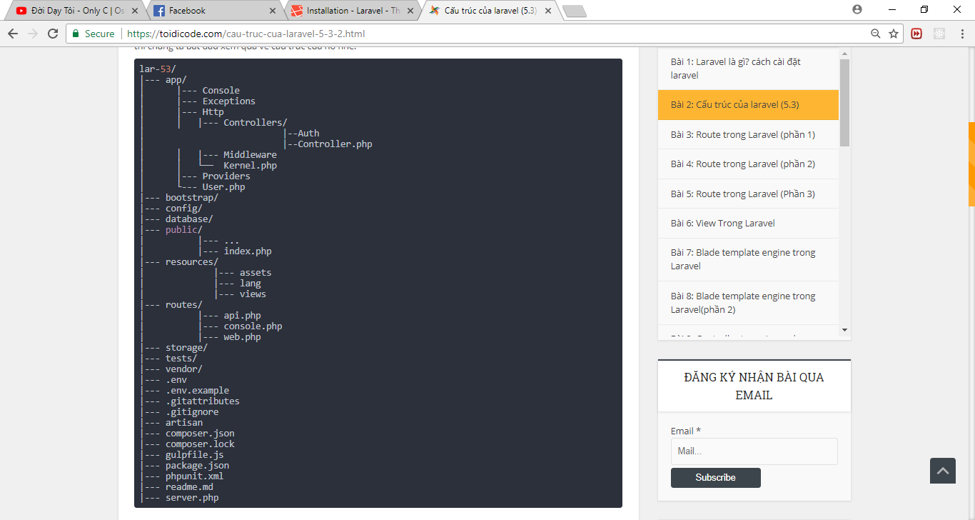

* **app:** Chứa các thư mục, các tập tin php, thư viện, models.
  + **Console:** Chứa các tập tin định nghĩa các câu lệnh trên artisan.
  + **Excerption:**  Chứa các tập tin quản lý, điều hướng lỗi.
  + **Http**
    - **Controllers** : Chứa các controllers của project.
    - **Middleware:**Chứa các tập tin lọc và ngăn chặn các requests.
    - **Kernel.php:**Cấu hình, định nghĩa Middleware.
  + **Providers:**Chứ các providers thực hiện việc **binding vào service container**(ở phần nâng cao mình sẽ nói sau).
  + **User.php:**Là model User mà Laravel tự địn sẵn cho chúng ta.
* **bootstrap:**Chứa tập tin điều hướng hệ thống.
* **config:** Chứa mọi tập tin cấu hình của Laravel.
* **database:** Chứa các thư mục tập tin vềdatabase.
  + **migrations:** Chứa các tập tin định nghĩa,khởi tạo và sửa bảng.
  + **seeds:** Chứa các tập tin định nghĩa dữ liệu insert(thêm) vào trong database.
  + **factories:** Chứa các tập tin định nghĩa các cột bảng dữ liệu để tạo ra các dữ liệu ảo.
* **public:** Chứa các tập tin css, js, image.
  + **index.php:**Đây là tệp tin root của Laraver
* **resources:** Chứa các views, ngôn ngữ(language) của project.
* **routes:** Chứa các tập tin định nghĩa các router, xử lý điều hướng router bao gồm: **web, api và console**(Mình sẽ nói thêm ở phần sau).
* **storage:** Chứa các tập tin hệ thống cache, session, ...
* **tests: ...**
* **vendor:** Chứa các thư viện của composer.
* **.env:** Là tập tin cấu hình chính của laravel như key app,database.
* **.env.example:**Tệp tin cấu hình mẫu của laraver.
* **composer.json:** tập tin của composer.
* **composer.lock:** tập tin của composer.
* **package.js:** Tập tin cấu hình của [nodejs](http://toidicode.com/nodejs-la-gi-26.html) (chứa các package cần dùng cho projects).
* **gulpfile.js:** Là tập tin gulp builder.
* **phpunit.xml:** Là tập tin xml của phpunit dùng để testing project.
* **server.php:** Là tập tin để artisan trỏ đến tạo server khi gõ lệnh php artisan serve.
* **artisan:** Tập tin thực thi lệnh của Laravel.

1. **Những ưu điểm của Laravel so với các PHP Framework khác:**

* Thừa hưởng những thế mạnh và khắc phục các nhược điểm của các Framework trước đó.
* Mức độ cạnh tranh cao vì được cập nhật liên tục nên các lỗi được khắc phục nhanh.
* Tài liệu hướng dẫn được thiết kế đầy đủ và rõ ràng
* Dễ dàng được hỗ trợ bởi cộng đồng vì hiện tại Laravel có số lượng người dùng nhiều nhất.
* Dễ dàng quản lý và tích hợp các thư viện vào dự án dựa vào Composer.
* Tự động nạp thư viện mã lệnh (autoload) theo không gian tên (namespace).
* Tính năng Migration giúp quản lý cơ sở dữ liệu hiệu quả hơn khi làm việc nhóm.
* Các lớp Eloquent giúp đơn giản hóa các thao tác xử lý cơ sở dữ liệu đối với quan hệ 1 – N và quan hệ N – N.
* Eloquent ORM (Object Relational Mapping): đây là một tính năng tuyệt vời, hỗ trợ việc quản lý và truy vết các thao tác truy vấn cơ sở dữ liệu. Tương thích với hầu hết các hệ quản trị cơ sở dữ liệu như MySQL, SQL Server, SQLite,…
* Cơ chế Route trong Laravel thật sự khác biệt và đầy mạnh mẽ so với các Framework khác.
* Việc quản lý bố cục rất đơn giản dựa vào Blade Template

1. **Các lệnh cơ bản của Laravel:**

Tạo Project:

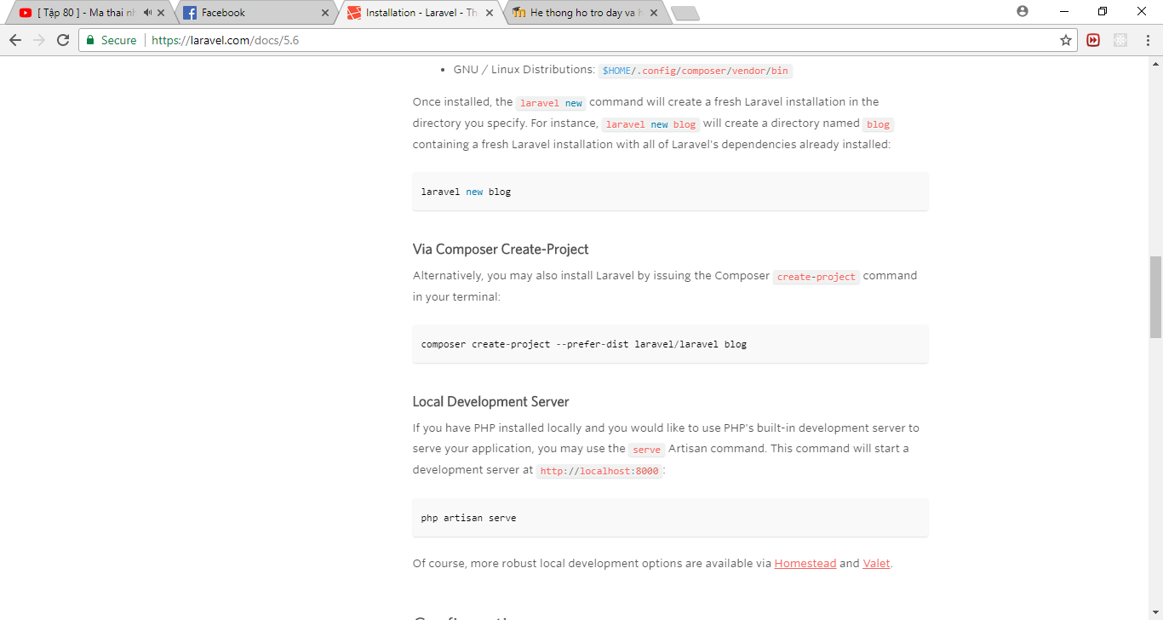

Tạo Migration:

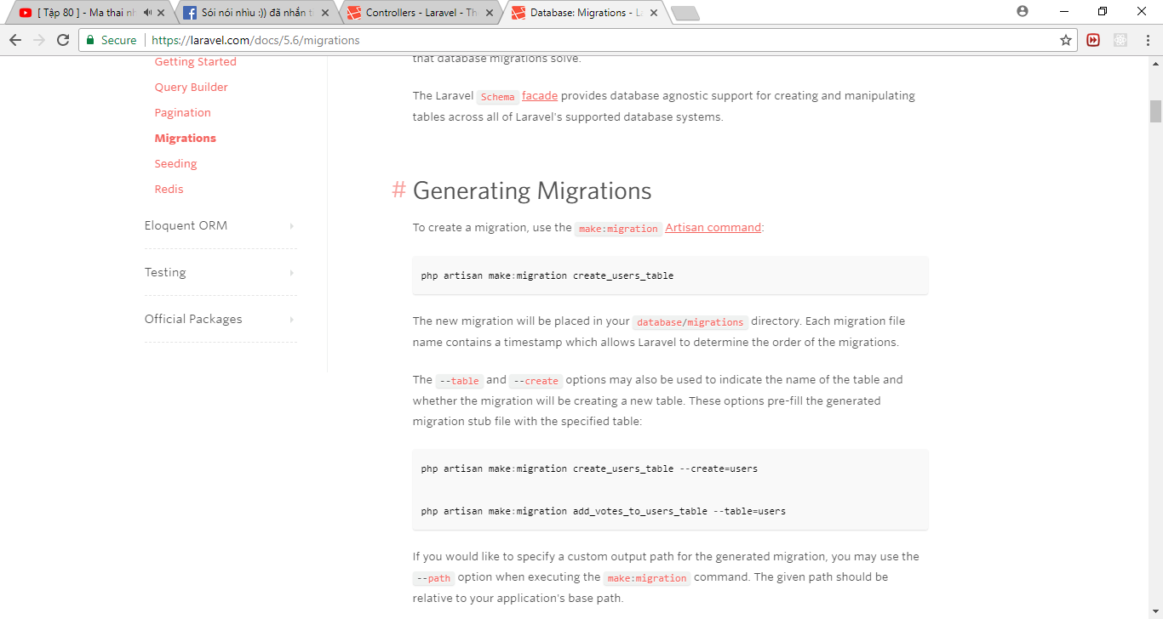

Migrate dữ liệu:

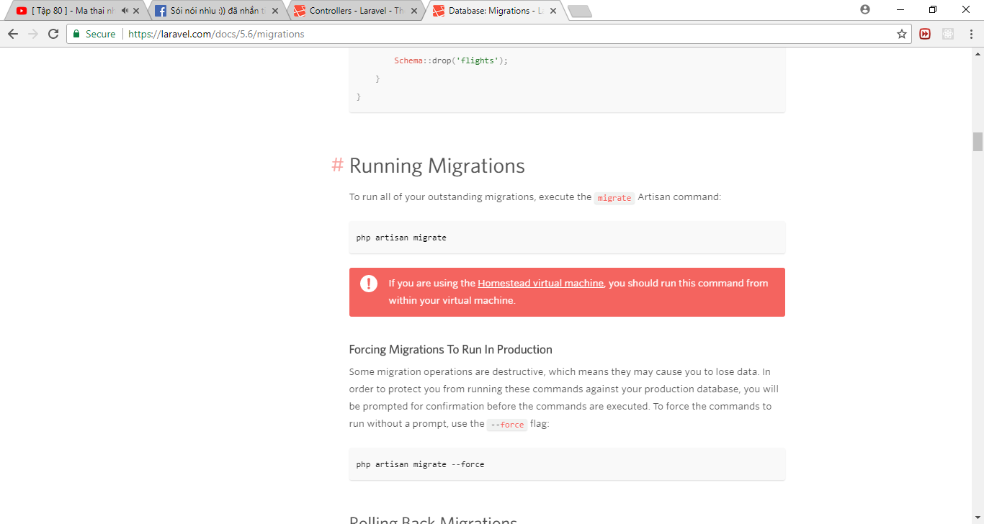

Tạo Controllers:

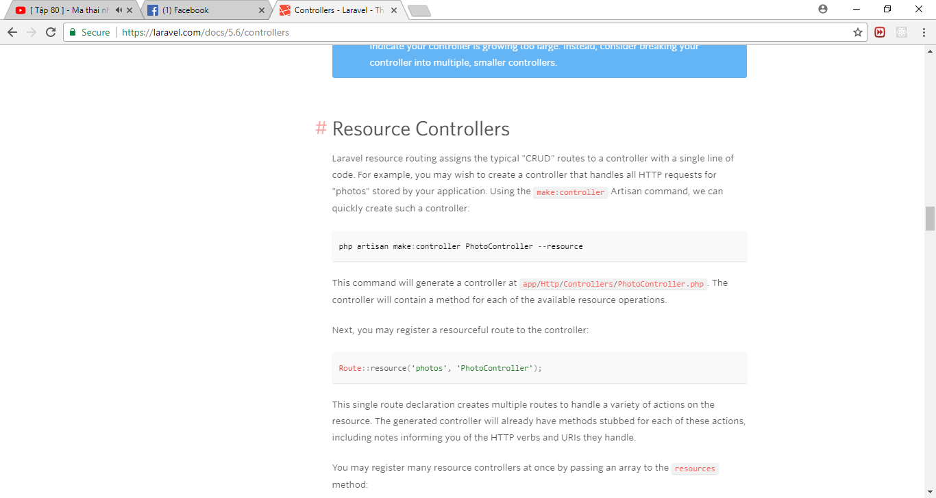

Tạo Model:

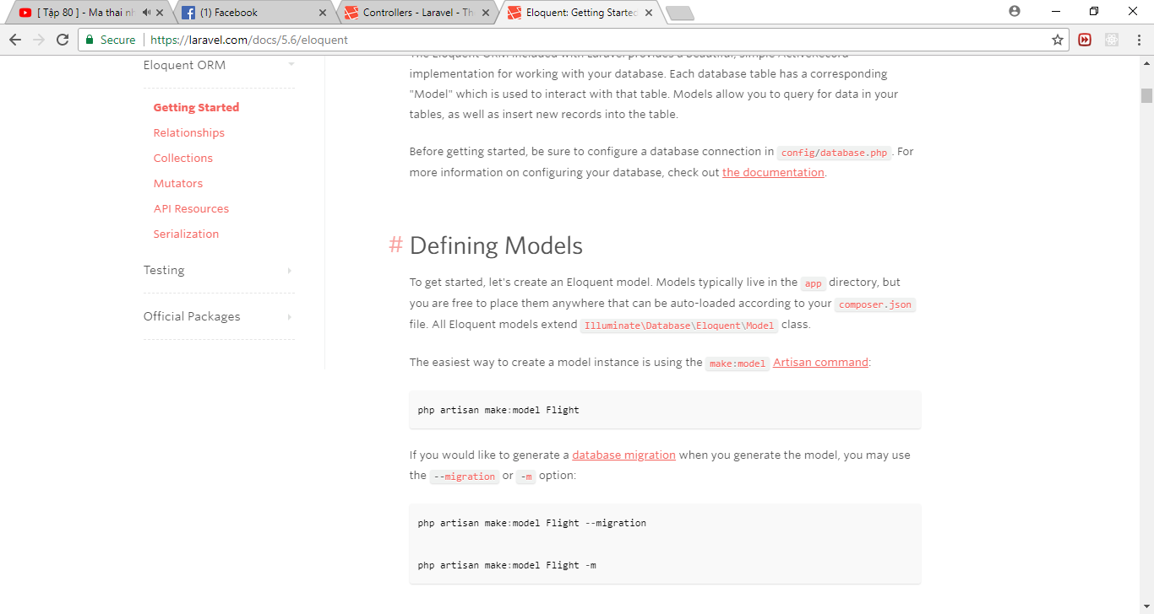

1. **MÔ HÌNH MVC:**

**CHƯƠNG 2: NỘI DUNG VÀ KẾT QUẢ THỰC HIỆN**

1. **MÔ TẢ HỆ THỐNG:**
2. **Mô tả yêu cầu:**
3. **Các biểu mẫu liên quan:**
4. **THIẾT KẾ THÀNH PHẦN DỮ LIỆU:**
5. **Mô hình dữ liệu mức quan niệm (CDM):**

CDM mô tả toàn bộ cấu trúc và mối quan hệ giữa các thông tin cần quản lý trong hệ thống quản lý nhà hàng.

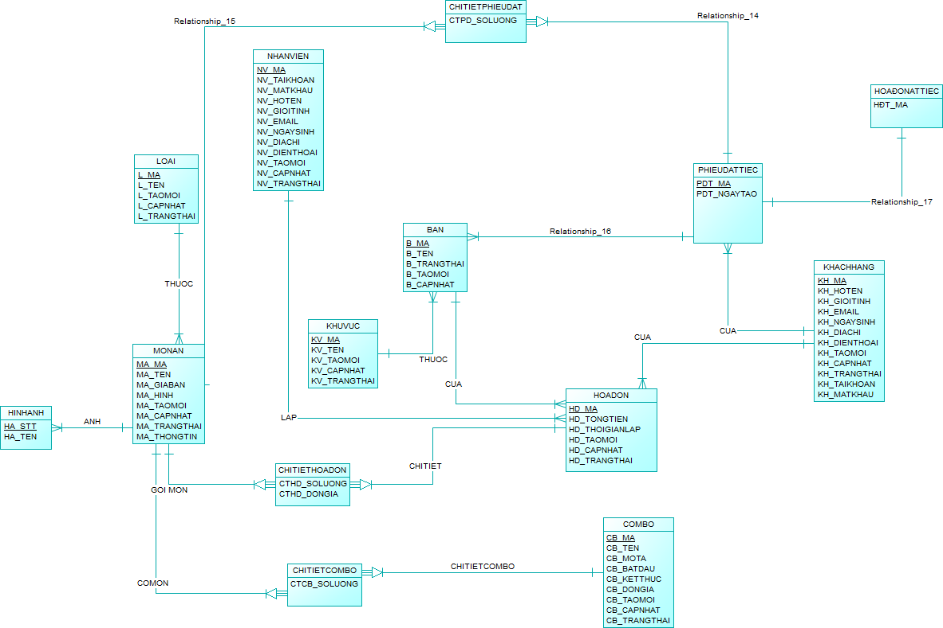

1. **Mô tả các thực thể:**
   1. **Thực thể: truong(t_ma, t_ten, t_vido, t_kinhdo, t_taomoi, t_capnhat, t_trangthai)**

Diễn giải: Lưu thông tin của các trường đại học trên địa bàn như: tên, tọa độ,… Trong đó **t_ma** làm khóa chính không được trùng nhau, không được NULL và bắt buộc dương.

|  |  |  |  |  |  |  |
| --- | --- | --- | --- | --- | --- | --- |
| **Tên Trường** | **Kiểu Dữ Liệu** | **Số Dương** | **Độ Dài Tối Đa** | **Duy Nhất** | **Giá Trị Mặc Định** | **Diễn Giải** |
| t_ma | Integer | X |  | X |  | Mã trường |
| t_ten | Varchar |  | 150 | X |  | Tên trường |
| t_vido | Double |  | 20,10 | X |  | Vĩ độ |
| t_kinhdo | Double |  | 20,10 | X |  | Kinh độ |
| t_taomoi | Date&time |  |  |  | Current_timestamp | Ngày tạo mới |
| t_capnhat | Date&time |  |  |  | Current_timestamp | Ngày cập nhật |
| t_trangthai | Tinyint | X |  |  | 2 | Trạng thái |

* 1. **Thực thể: taikhoan(tk_ma, tk_ten, tk_email, tk_matkhau, tk_active, tk_taomoi, tk_capnhat)**

Diễn giải: Lưu thông tin của người dùng có tài khoản đăng nhập vào hệ thống. Trong đó **tk_ma** làm khóa chính không được trùng nhau, không được NULL và bắt buộc dương. Email không được trùng và được dùng như tên đăng nhập để đăng nhập vào hệ thống.

|  |  |  |  |  |  |  |
| --- | --- | --- | --- | --- | --- | --- |
| **Tên Trường** | **Kiểu Dữ Liệu** | **Số Dương** | **Độ Dài Tối Đa** | **Duy Nhất** | **Giá Trị Mặc Định** | **Diễn Giải** |
| tk_ma | Integer | X |  | X |  | Mã tài khoản |
| tk_ten | Varchar |  | 150 |  |  | Tên người dùng |
| tk_email | Varchar |  | 150 | X |  | Email người dùng |
| tk_matkhau | Varchar |  | 150 |  |  | Mật khẩu người dùng |
| tk_kichhoat | Tinyint | X |  |  | 0 | Trạng thái kích hoạt |
| tk_taomoi | Date&time |  |  |  | Current_timestamp | Ngày tạo mới |
| tk_capnhat | Date&time |  |  |  | Current_timestamp | Ngày cập nhật |

* 1. **Thực thể: tien_ich(ti_ma, ti_ten, ti_diengiai, ti_taomoi, ti_capnhat, ti_trangthai)**

Diễn giải: Lưu thông tin của các tiện ích đi kèm nhà trọ như tên tiện ích, diễn giải tiện ích,… Trong đó, **ti_ma** làm khóa chính không được trùng nhau, không được NULL và bắt buộc dương.

|  |  |  |  |  |  |  |
| --- | --- | --- | --- | --- | --- | --- |
| **Tên Trường** | **Kiểu Dữ Liệu** | **Số Dương** | **Độ Dài Tối Đa** | **Duy Nhất** | **Giá Trị Mặc Định** | **Diễn Giải** |
| ti_ma | Integer | X |  | X |  | Mã tiện ích |
| ti_ten | Varchar |  | 150 | X |  | Tên tiện ích |
| ti_diengiai | Varchar |  | 150 |  |  | Diễn giải tiện ích |
| ti_taomoi | Date&time |  |  |  | Current_timestamp | Ngày tạo mới |
| ti_capnhat | Date&time |  |  |  | Current_timestamp | Ngày cập nhật |
| ti_trangthai | Tinyint | X |  |  | 2 | Trạng thái tiện ích |

* 1. **Thực thể: quyen(q_ma, q_ten, q_diengiai, q_taomoi, q_capnhat, q_trangthai)**

Diễn giải: Lưu thông tin của các quyền của người dùng khi sử dụng hệ thống. Trong đó, **q_ma** làm khóa chính không được trùng nhau, không được NULL và bắt buộc dương.

|  |  |  |  |  |  |  |
| --- | --- | --- | --- | --- | --- | --- |
| **Tên Trường** | **Kiểu Dữ Liệu** | **Số Dương** | **Độ Dài Tối Đa** | **Duy Nhất** | **Giá Trị Mặc Định** | **Diễn Giải** |
| q_ma | Integer | X |  | X |  | Mã quyền |
| q_ten | Varchar |  | 150 | X |  | Tên quyền |
| q_diengiai | Varchar |  | 150 |  |  | Diễn giải quyền |
| q_taomoi | Date&time |  |  |  | Current_timestamp | Ngày tạo mới |
| q_capnhat | Date&time |  |  |  | Current_timestamp | Ngày cập nhật |
| q_trangthai | Tinyint | X |  |  | 2 | Trạng thái quyền |

* 1. **Thực thể: nhatro(nt_ma , nt_ten, nt_sodienthoailienhe, nt_diachi, nt_kinhdo, nt_vido, nt_giadien, nt_gianuoc, nt_giathue, nt_tinhtrang, nt_taomoi, nt_capnhat, nt_trangthai)**

Diễn giải: Lưu thông tin của các nhà trọ khi người dùng đăng kí trên hệ thống. Trong đó, **nt_ma** làm khóa chính không được trùng nhau, không được NULL và bắt buộc dương.

|  |  |  |  |  |  |  |
| --- | --- | --- | --- | --- | --- | --- |
| **Tên Trường** | **Kiểu Dữ Liệu** | **Số Dương** | **Độ Dài Tối Đa** | **Duy Nhất** | **Giá Trị Mặc Định** | **Diễn Giải** |
| nt_ma | Integer | X |  | X |  | Mã nhà trọ |
| nt_ten | Varchar |  | 150 |  |  | Tên nhà trọ |
| nt_sodienthoailienhe | Varchar |  | 11 |  |  | Số điện thoại liên hệ |
| nt_diachi | Varchar |  | 150 | X |  | Địa chỉ nhà trọ |
| nt_kinhdo | Double |  | 20,10 | X |  | Kinh độ nhà trọ |
| nt_vido | Double |  | 20,10 | X |  | Vĩ độ nhà trọ |
| nt_dientich | Double | X | 20,10 |  |  | Diện tích nhà trọ |
| nt_giadien | Varchar | X |  |  |  | Giá điện |
| nt_gianuoc | Integer | X |  |  |  | Giá nước |
| nt_giathue | Integer | X |  |  |  | Giá cho thuê |
| nt_tinhtrang | Tinyint | X |  |  |  | Tình trạng nhà trọ (còn/hết phòng) |
| nt_taomoi | Date&time |  |  |  | Current_timestamp | Ngày tạo mới |
| nt_capnhat | Date&time |  |  |  | Current_timestamp | Ngày cập nhật |
| nt_trangthai | Tinyint | X |  |  | 2 | Trạng thái nhà trọ |

* 1. **Thực thể: loainhatro(lnt_ma, lnt_ten, lnt_taomoi, lnt_capnhat, lnt_trangthai)**

Diễn giải: Lưu thông tin của các loại nhà trọ trên hệ thống. Trong đó, **lnt_ma** làm khóa chính không được trùng nhau, không được NULL và bắt buộc dương.

|  |  |  |  |  |  |  |
| --- | --- | --- | --- | --- | --- | --- |
| **Tên Trường** | **Kiểu Dữ Liệu** | **Số Dương** | **Độ Dài Tối Đa** | **Duy Nhất** | **Giá Trị Mặc Định** | **Diễn Giải** |
| lnt_ma | Integer | X |  | X |  | Mã loại nhà trọ |
| lnt_ten | Varchar |  | 150 | X |  | Tên loại nhà trọ |
| lnt_taomoi | Date&time |  |  |  | Current_timestamp | Ngày tạo mới |
| lnt_capnhat | Date&time |  |  |  | Current_timestamp | Ngày cập nhật |
| lnt_trangthai | Tinyint | X |  |  | 2 | Trạng thái loại nhà trọ |

* 1. **Thực thể: loaibaidang(lbd_ma, lbd_ten, lbd_taomoi, lbd_capnhat, lbd_trangthai)**

Diễn giải: Lưu thông tin của các loại bài đăng trên hệ thống. Trong đó, **lbd_ma** làm khóa chính không được trùng nhau, không được NULL và bắt buộc dương.

|  |  |  |  |  |  |  |
| --- | --- | --- | --- | --- | --- | --- |
| **Tên Trường** | **Kiểu Dữ Liệu** | **Số Dương** | **Độ Dài Tối Đa** | **Duy Nhất** | **Giá Trị Mặc Định** | **Diễn Giải** |
| lbd_ma | Integer | X |  | X |  | Mã loại bài đăng |
| lbd_ten | Varchar |  | 150 | X |  | Tên loại bài đăng |
| lbd_taomoi | Date&time |  |  |  | Current_timestamp | Ngày tạo mới |
| lbd_capnhat | Date&time |  |  |  | Current_timestamp | Ngày cập nhật |
| lbd_trangthai | Tinyint | X |  |  | 2 | Trạng thái loại bài đăng |

* 1. **Thực thể: baidang(bd_ma, bd_tieude, bd_noidung, bd_taomoi, bd_capnhat, bd_trangthai)**

Diễn giải: Lưu thông tin của các bài đăng tin cho thuê trên hệ thống. Trong đó, **bd_ma** làm khóa chính không được trùng nhau, không được NULL và bắt buộc dương.

|  |  |  |  |  |  |  |
| --- | --- | --- | --- | --- | --- | --- |
| **Tên Trường** | **Kiểu Dữ Liệu** | **Số Dương** | **Độ Dài Tối Đa** | **Duy Nhất** | **Giá Trị Mặc Định** | **Diễn Giải** |
| bd_ma | Integer | X |  | X |  | Mã bài đăng |
| bd_tieude | Varchar |  | 150 | X |  | Tiêu đề bài đăng |
| bd_noidung | Text |  |  |  |  | Nội dung bài đăng |
| bd_taomoi | Date&time |  |  |  | Current_timestamp | Ngày tạo mới |
| bd_capnhat | Date&time |  |  |  | Current_timestamp | Ngày cập nhật |
| bd_trangthai | Tinyint | X |  |  | 2 | Trạng thái duyệt bài đăng |

* 1. **Thực thể: binhluan(bl_noidung, bl_taomoi)**

Diễn giải: Thể hiện thông tin bình luận của người dùng về nhà trọ.

|  |  |  |  |  |  |  |
| --- | --- | --- | --- | --- | --- | --- |
| **Tên Trường** | **Kiểu Dữ Liệu** | **Số Dương** | **Độ Dài Tối Đa** | **Duy Nhất** | **Giá Trị Mặc Định** | **Diễn Giải** |
| bl_noidung | Text |  |  |  |  | Nội dung bình luận |
| bl_taomoi | Date&time |  |  |  | Current_timestamp | Ngày đăng bình luận |

* 1. **Thực thể: datphong(dp_ghichu, dp_sodienthoai, dp_thoigiandatphong, dp_thoiganketthuc)**

Diễn giải: Lưu thông tin đặt phòng của người dùng trên hệ thống. Thời gian kết thúc được tính sau 6h từ lúc đặt phòng.

|  |  |  |  |  |  |  |
| --- | --- | --- | --- | --- | --- | --- |
| **Tên Trường** | **Kiểu Dữ Liệu** | **Số Dương** | **Độ Dài Tối Đa** | **Duy Nhất** | **Giá Trị Mặc Định** | **Diễn Giải** |
| dp_ghichu | Text |  |  |  |  | Ghi chú đặt phòng |
| dp_sodienthoai | Varchar |  | 11 |  |  | Số điện thoại người đặt |
| dp_thoigiandatphong | Date&time |  |  |  | Current_timestamp | Thời gian đặt phòng |
| dp_thoigianketthuc | Date&time |  |  |  | Current_timestamp | Thời gian kết thúc (sau 6h kể từ lúc đặt) |

* 1. **Thực thể: hinhanh_nhatro(ha_ten)**

Diễn giải: Lưu tên hình ảnh của nhà trọ được người dùng upload lên hệ thống.

|  |  |  |  |  |  |  |
| --- | --- | --- | --- | --- | --- | --- |
| **Tên Trường** | **Kiểu Dữ Liệu** | **Số Dương** | **Độ Dài Tối Đa** | **Duy Nhất** | **Giá Trị Mặc Định** | **Diễn Giải** |
| ha_ten | Varchar |  | 150 | X |  | Tên hình ảnh nhà trọ |

* 1. **Bảng nhatro_tienich()**

Diễn giải: Thể hiện các tiện ích có trong nhà trọ.

1. **Mô hình dữ liệu mức luận lý:**
2. **Mô hình dữ liệu mức vật lý:**
3. **Các ràng buộc tham chiếu:**
4. **Lưu đồ dòng dữ liệu (DFD):**
   1. **DFD cấp 0:**
   2. **DFD cấp 1:**
5. **Sơ đồ chức năng:**
   1. **Sơ đồ chức năng người dùng chưa có tài khoản:**
   2. **Sơ đồ chức năng người dùng đã có tài khoản:**
   3. **Sơ đồ chức năng Admin:**
6. **THIẾT KẾ THÀNH PHẦN XỬ LÝ:**
7. **THIẾT KẾ GIAO DIỆN:**
8. **THẢO LUẬN:**

**CHƯƠNG 3: KẾT LUẬN VÀ HƯỚNG PHÁT TRIỂN**

1. **KẾT LUẬN:**
   1. **Kết quả đạt được:**
   2. **Hạn chế:**
   3. **Thuận lợi và khó khăn:**
      1. **Thuận lợi:**
      2. **Khó khăn:**
2. **HƯỚNG PHÁT TRIỂN:**

**TÀI LIỆU THAM KHẢO**